Instalar apache y subir un contenido estático
- Instalación:
sudo apt install apache2
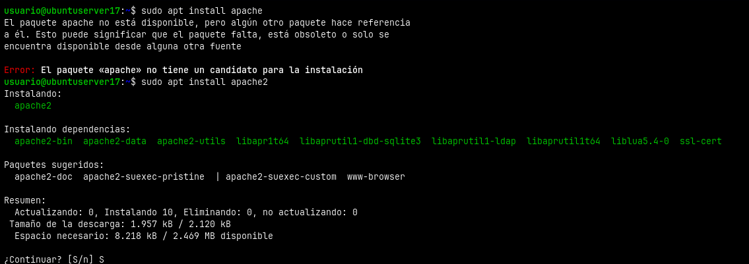
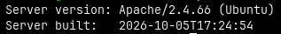
- Comprobar que el servidor web es accesible Desde el navegador probar http://ipDelServidor
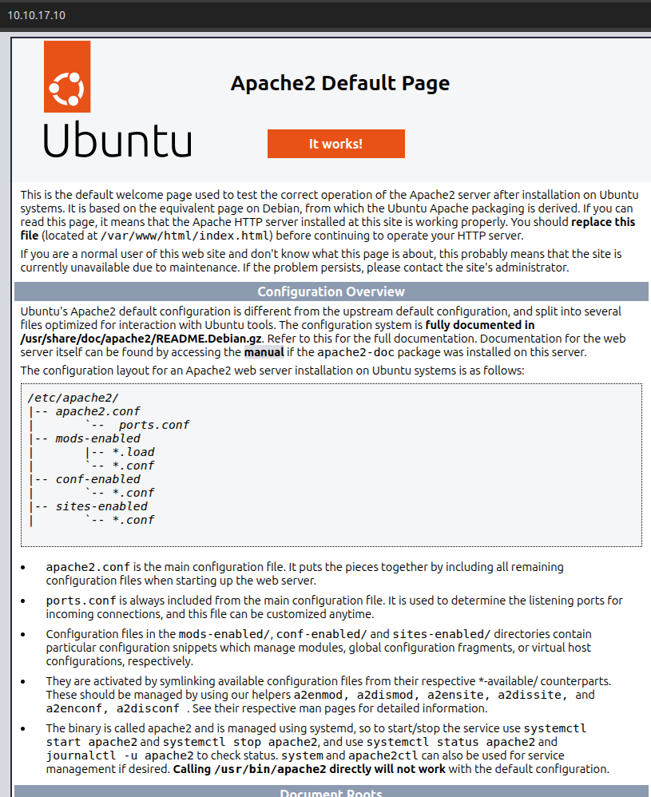
- Situarse en el directorio por defecto de páginas web
cd /var/www/html/
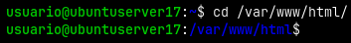
- Descargar en el directorio un sitio de prueba:
sudo git clone https://github.com/cloudacademy/static-website-example.git
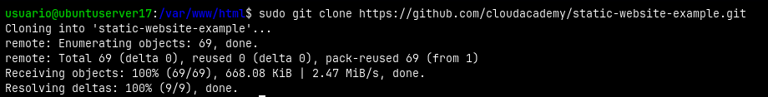
- Cambiar de nombre el directorio asociado al repositorio
sudo mv static-website-example/ ejemplo
- Comprobar que el directorio web es accesible
Desde el navegador probar http://ipDelServidor/ejemplo


